作 者 推 荐
莉莉·塔克（Lily Tuck）

作者简介：
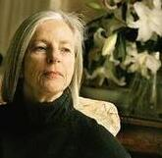
莉莉·塔克（Lily Tuck）生于法国巴黎，少年时曾在秘鲁和乌拉圭等南美国家居住，现居美国纽约上东区和缅因州两地；熟稔英语、法语和西班牙语三种语言。她的短篇小说曾出现在《纽约客》（The New Yorker）、《小说》（Fiction）、《巴黎评论》（The Paris Review）、《安提克评论》（The Antioch Review）等重量级文学刊物A上。

她著有六部小说，《莉莲的双重生活》（The Double Life of Liliane）、《为幸福而嫁》（I Married You for Happiness）、《对话马蒂斯还是那个站着死去的女人》（Interviewing Matisse or the Woman Who Died Standing Up）、《行走在水上的女人》（The Woman Who Walked on Water）、提名美国笔会/福克纳小说奖（PEN/Faulkner Award）的《暹罗，亦或女杀人犯》（Siam, or the Woman Who Shot a Man）、2004年荣获国家图书奖（National Book Award）的《巴拉圭消息》（The News From Paraguay）。短篇故事集《贝尔方丹的家》（The House at Belle Fontaine）和《地狱边缘，以及其他我曾住过的地方》（Limbo, and Other Places I Have Lived）。人物传记《罗马女人：艾尔斯·莫朗泰的一生》（Woman of Rome: A Life of Elsa Morante）。

塔克此前的出版商包括Fourth Estate（英国）、Animar（阿拉伯）、Rocco（巴西）、HarperCollins（加拿大）、Actes Sud（法国）、Suhrkamp（德国）、Kedros（希腊）、Ledory（以色列）、Bollati Boringhieri（意大利）、Alma（立陶宛）、Muza（波兰）、Portalibris（塞尔维亚）和Kalima（阿拉伯联合酋长国）。

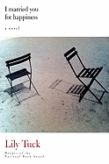
中文书名：《为幸福而嫁》
英文书名：I MARRIED YOU FOR HAPPINESS
作 者：Lily Tuck
出 版 社：Grove/Atlantic
代理公司：ANA/Cindy Zhang
页 数：208页
出版时间：2011年9月
代理地区：中国大陆、台湾
审读资料：电子稿
类 型：文学

内容简介：

讲述一段夫妻间感人至深而发人深省的人生告别。

“他的手渐渐冰凉，可她仍旧握着不放。”

小说讲述了一段漫长而复杂的婚姻故事。

妮娜（Nina）的丈夫菲利普（Philip）是著名的数学教授。这天，他给几个研究生上完课，觉得十分疲倦，回到家就去休息。妮娜照常准备好晚餐，喊丈夫来吃，却没听到他的回答。“他刚才到底对她说了些什么？‘我有些累了，想去躺一会儿再吃晚餐’。”妮娜走进卧室之前，想起了丈夫对她说的这句话。

妮娜看到的是，与自己结婚已有四十载的菲利普四肢平伸躺在床上，一动不动，脚上还穿着袜子。她来到丈夫身边，在他冰冷的身体旁边躺下，没有打电话求助，就这样一直躺到了清晨……

六十年代早期，妮娜和丈夫在巴黎相遇。那时候，她在一家艺术画廊工作，喜欢读法国作家娜塔莉·萨拉提（Natalie Saurraute）的书，而他是个数学系学生，整天钻研数字和概率论，试图证明毫无用处的无穷大数学推理，要么就是上帝存在论——所谓的“帕斯卡赌注”。两个完全不同世界的人忽然之间碰到一起，相互交融，造就了一段轰轰烈烈的爱情故事。

一段段迷乱的回忆带来一个个悬念：从蜜月期菲利普承认（之后再没提过）年轻时醉驾事故所带来的后果，到妮娜不为人知的一次小产，而没人能知道孩子的父亲是谁；如今他们唯一的女儿露易丝，三十多岁了仍然对母亲充满敌意。

记忆中，真实与想象交织，一切都扑朔迷离。从法国巴黎到美国威斯康星州，从香港、墨西哥到加利福利亚，塔克讲述了妮娜和菲利普多年婚姻生活中最隐私的故事，最黑暗的秘密，还有最让人难忘的快乐时光。可他们的爱真的和她记忆里的一样吗？

媒体评价：

“全面深入地刻画了一段婚姻……对喜欢探究生活意义的读者来说是一份不错的精神食粮。”
----《图书馆周刊》（Library Journal）

“厚积薄发，魅力十足，《为幸福而嫁》不仅是献给一个男人和一段婚姻的挽歌，也是对概率论的思考，对生活偶然性以及晚年境遇的思考。”
----V. S. Pritchett

“一部让人读来屏息静气深为感动的新作……那些短小精悍的回忆片段拼成了两段息息相关的生活经历，动人的描写让这部小说十分精彩。”
----《泰晤士报》（Times）

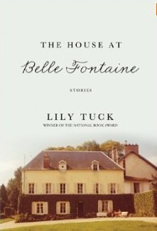
中文书名：《贝尔方丹的家》
英文书名：THE HOUSE AT BELLE FONTAINE
作 者：Lily Tuck
出 版 社：Grove/Atlantic
代理公司：ANA/Cindy Zhang
页 数：160页
出版时间：2013年4月
代理地区：中国大陆、台湾
审读资料：电子稿
类 型：短篇小说

内容简介：

“‘冰雪’包围了整个世界，于是人们将内心的风景，投注在南极洲的土地上。”—《柯克斯书评》（Kirkus Reviews）

小说《贝尔方丹的家》（The House at Belle Fontaine）构思精美巧妙，内容几乎涵盖各大洲。书内揭示了在二十世纪相对和平的时期里，情人、夫妻、挚友，以及地主与佃户之间产生的理解、情感、秘密与悲剧命运。作者塔克以其细腻敏锐的笔触，通过不断穿梭的异域国度与人物的内心描写，将人们的生活细致入微地展现在读者面前：一位女演员发现自己的亡夫与家里年轻的暂住客私通；一对退休夫妇在开往南极洲的轮船上决心坚守他们已经维持四十年的婚姻；二十世纪四十年代一个法国家庭逃亡到秘鲁首都利马，途中最终小女儿的年轻保姆 命丧黄泉。

所有已出版或即将出版的作品都在获奖文学名单中，其中甚至还包括了钢笔奖/2011年欧·亨利短篇小说奖。这些故事经过美国最受敬爱的作者之一，莉莉·塔克之手，最终构成一本无与伦比的小说集。

媒体评价：

“塔克在每个故事中装载的一个小宇宙与数十年的动人历史。”
----《娱乐周刊》（Entertainment Weekly）

“让人毕生难忘……熟练的笔触与优美的语言让书中的故事跃然纸上……塔克对生活细节有着竟然的洞察力，对人物的对话描写更是准确到位……这种紧凑得令人惊叹的叙事手法让人不禁想起伊迪斯·珀尔曼笔下短篇小说……（与特色）错综复杂的情节如磁铁一般吸引着读者。而我们则秘密目击了书中人物私生活瓦解的全过程，当然其中也有一些人，最终重拾了一切。”
----《波士顿环球报》（The Boston Globe）

“塔克用简短的故事形式与深刻的心理情感探索证明了自己的才华……作为一名故事作家，塔克灵敏优雅的特色贯穿故事始终，在这本令人难忘的短篇小说集中彰显无遗。她已在自己擅长的领域将自己推向了顶峰。”
----《图书馆杂志》（Library Journal）星标评论文

“紧凑、刺激，构思巧妙……威力十足……塔克为我们开通一扇探究异国女性生活的窗口……这些女人，对自身的生活感到不满，于是开始追寻她们渴望的答案。尽管最终她们并没有找到，读者却已经明白她们为何要从熟悉的环境中离开，而光是这点，就已足够。”
----《出版者周刊》（Publishers Weekly）星标评论文

“塔克的小说里充满了性格坚强的世俗女子，她们在任何一个他们喜欢的地方生活或是旅行——不管她们的伴侣是否愿意同她们一起。她的作品，想来简洁优美，只需用几个词描述，或是几句简短的对话，便能抓住人物最隐秘的细节与情感……塔克作品的基石在于对男女之间关系改变的描写——而在这方面，她一直是位了不起的好手。”
---- Shelf Awareness

“她的专业写作手法无人能比……这本书无疑是位艺术大师笔下的杰出之作”
----《柯克斯书评》（Kirkus Reviews）

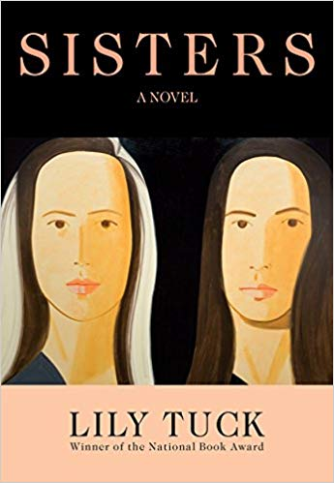
中文书名：《姐妹》
英文书名：SISTERS
作 者：Lily Tuck
出 版 社：Grove/Atlantic
代理公司：ANA/Cindy Zhang
页 数：176页
出版时间：2017年9月
代理地区：中国大陆、台湾
审读资料：电子稿
类 型：文学

内容简介：

莉莉·塔克（Lily Tuck）的上一部作品《莉莲的双重生活》（The Double Life of Liliane）曾入选BBC.com的“九月十部必读书”之一，并获如潮好评：“莉莉·塔克创作生涯中最令人陶醉的作品”——《百万人》（The Millions），马尔克姆·福布斯（Malcolm Forbes）。同时被誉为“有趣、聪慧”——《波士顿邮报》（Boston Globe）；“生气勃勃”——《纽约客》（New Yorker）及“既诗意又幽默” ——NPR.com，简·巴塔里（Jane Ciabattari）。塔克带着《姐妹》（Sisters）回归，这是一部关于秘密、嫉妒和欲望的短篇小说，讲述了一场婚姻的起点及其间的无数阶段。

我们无名的叙述者同她爱慕的丈夫、他的两个孩子及其前妻无法摆脱的身影生活在一起。同丈夫相遇时，他仍同第一任妻子在一起，婚后前妻的身影一直充斥在她的生活中，她同她保持着尊重但合理的距离。摆脱婚姻后，那个人重塑了自己艺术家的生活吗？叙述者同她一样理智，或者忘记她们之间的背叛了吗？那个人同丈夫之间有着怎样的秘密，有什么是叙述者无法了解的？大胆而精巧地构建一个无法预知的美好结局是微妙而惊喜的胜利。莉莉·塔克（Lily Tuck）通过《姐妹》（Sisters）以詹尼·奥菲尔（Jenny Offill）《瑞贝卡》（Rebecca）的方式处理了婚姻、爱情和女性竞争的主题，文字精妙、极具洞察力。

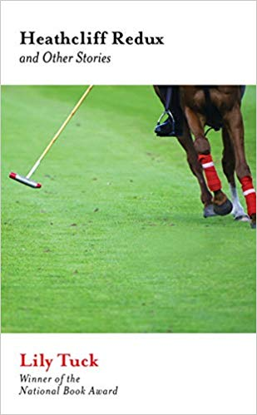
中文书名：《希刺克厉夫归来和其他故事》
英文书名：HEATHCLIFF REDUX AND OTHER STORIES
作 者：Lily Tuck
出 版 社：Grove/Atlantic
代理公司：ANA/Cindy Zhang
页 数：224页
出版时间：2020年2月
代理地区：中国大陆、台湾
审读资料：电子稿
类 型：文学

内容简介：

在以其题目为全书标题的中篇小说中，一个已婚女性在阅读《呼啸山庄》的同时，也与属于她自己的希刺克厉夫陷入了激情与毁灭的情网。在“二号迷宫”（“Labyrinth Two”）中，塔克以一张照片的故事，向罗贝托·波拉尼奥（Roberto Bolaño）致敬，这张照片表现了出入于一家意大利咖啡厅中的朋友们之间错综复杂的关系网。另一个故事描述了一个刚刚听说自己不靠谱的丈夫被捕入狱的女人把一件在海滩上发现的奇特物品带回家的故事。“卡尔·舒尔茨公园”（“Carl Schurz Park”） 则详细地描述了一起在纽约发生的已被人们遗忘，却又深刻影响着现在的暴力事件。在全书的最后一个故事中，一名女子收到了一连串神秘的电子邮件，使她回忆起自己曾作为臭名昭著的拉杰尼什教派成员的时光。

《希刺克厉夫归来和其他故事》明锐地洞察了人心，以微妙且克制的方式撬开了书中人物的欲望、怀疑和隐秘的动机，将他们的弱点暴露在阳光下。这部来自我们最宝贵的获奖作家的中篇小说及各个短篇小说都直指核心、毫不退缩，共同形成了一个精巧雅致的作品集。

谢谢您的阅读！
请将回馈信息发至：
张滢（Cindy Zhang）
安德鲁﹒纳伯格联合国际有限公司北京代表处
北京市海淀区中关村大街甲59号中国人民大学文化大厦1705室, 邮编：100872
电话：010-82504506
传真：010-82504200
Email: Cindy@nurnberg.com.cn
网址：www.nurnberg.com.cn
微博：http://weibo.com/nurnberg
豆瓣小站：http://site.douban.com/110577/
微信订阅号：ANABJ2002

